Este sitio es un espejo de lo que fue el wiki de documentación de Medellín Vive la Música, la mayoría de los documentos están desactualizados y se conservan con fines educativos e históricos

Recursos en línea
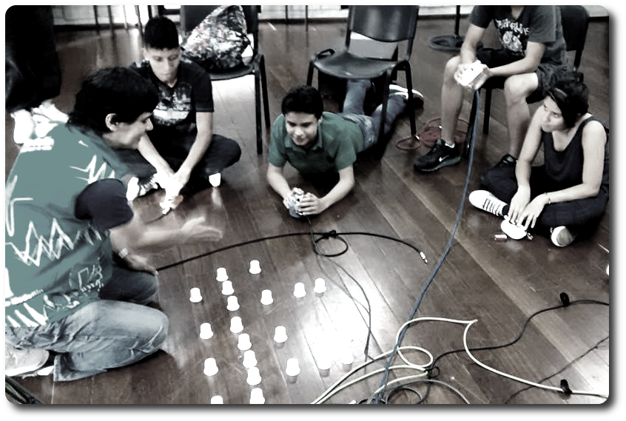Sequenciador Humano
Proyecto que hizo parte de medellin vive la música
—-
Este espacio pretende hacer útiles y replicables los aprendizajes que vamos teniendo, inició en el proyecto Medellin Vive la Música, encontrará en la barra de navegación de la izquierda, herramientas para profesores y nodos, manuales, cursos virtuales , información de desarrollos e investigaciones.

